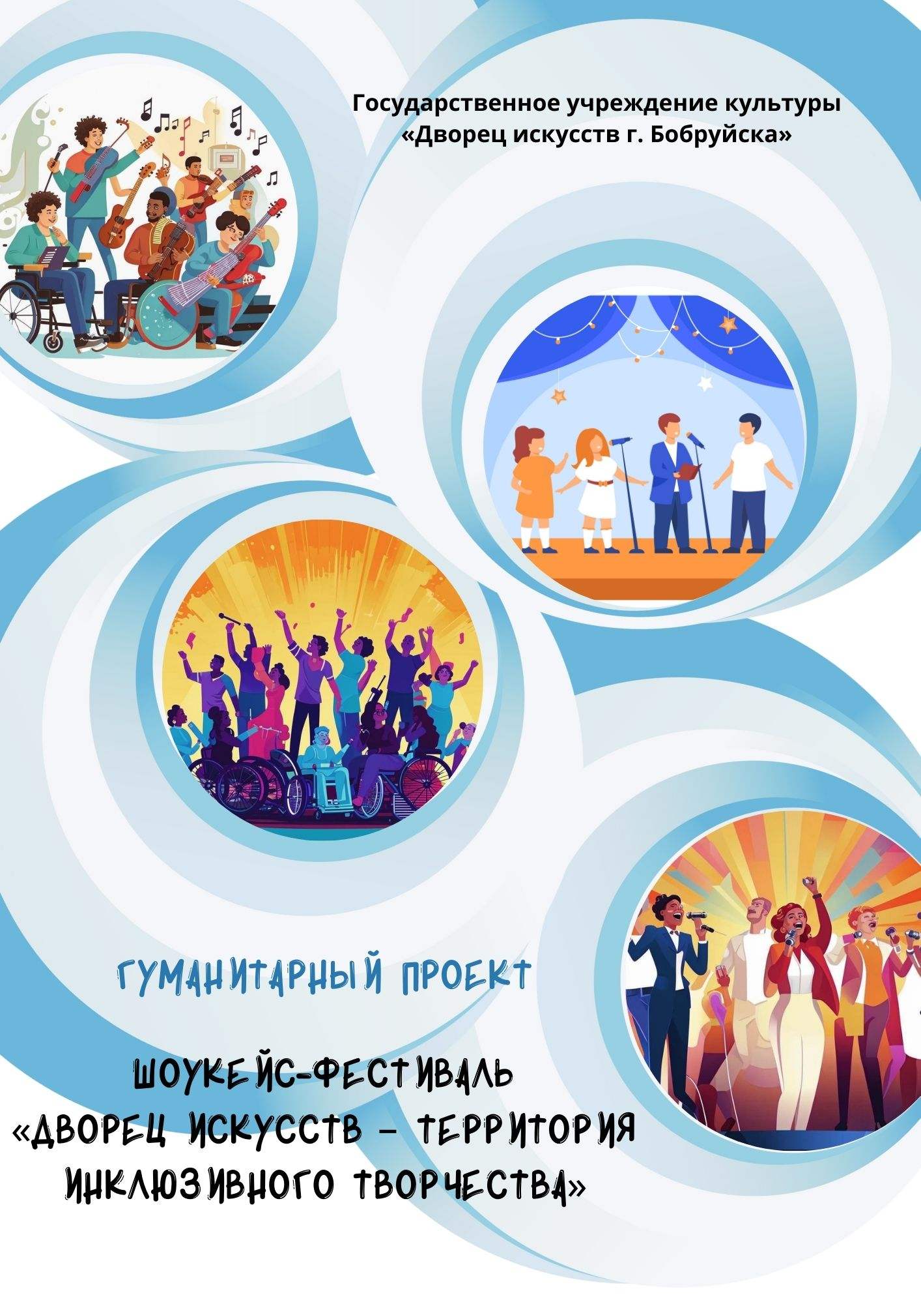
Заявка на финансирование творческого проекта

1 | Наименование проекта | Шоукейс-фестиваль «Дворец искусств – территория инклюзивного творчества» (Шоукейс-фестиваль — культурно-развлекательное мероприятие, на котором выступают начинающие дарования, неизвестные широкой публике, с целью обратить на себя внимание средств массовой информации и представителей бизнес-структур).
2 | Наименование организации | Государственное учреждение культуры «Дворец искусств г. Бобруйска» (инициативная группа)
3 | Физический и юридический адрес организации, телефон, факс, e-mail | Республика Беларусь, 213811, Могилевская область, г. Бобруйск, ул. Ульяновская,35/31,  тел/факс (0225) 726081,  E-mail: dvorezbobrby@mail.ru
4 | Информация об организации | Государственное учреждение культуры «Дворец искусств г. Бобруйска» является крупнейшим центром организации культурно-досуговой деятельности и любительского творчества в г. Бобруйске. Это ведущее учреждение культуры в организации и проведении значимых культурно-массовых мероприятий города.  Основными направлениями деятельности ГУК «Дворец искусств г. Бобруйска» являются:  - координация и совершенствование социокультурной деятельности клубных учреждений культуры города;  - развитие самодеятельного художественного творчества поддержка любительских объединений клубов по интересам и других подобных формирований;  - реабилитация людей с ограниченными возможностями посредством организации и проведения культурно-массовых мероприятий, а также обеспечение условий для ведения независимого, самостоятельного образа жизни, участия во всех сферах жизнедеятельности общества;  - сохранение и развитие художественных промыслов и ремесел;  - сохранение и развитие народных семейно-бытовых культурных традиций;  - проведение зрелищных мероприятий, праздников, фестивалей, конкурсов, гала-концертов, народных гуляний, выставок, ярмарок, и других творческих акций.
5 | Руководитель организации | Зайцева Татьяна Владимировна
6 | Менеджер проекта | Чёрная Наталья Ивановна
7 | Прежняя помощь, полученная от других иностранных источников | нет
8 | Требуемая сумма | 3 730,0 BYN / 2 000,0 USD
9 | Софинансирование | 373,0 BYN / 200,0 USD
10 | География проекта | город Бобруйск
11 | Срок проекта | 1 год
12 | Целевая группа проекта | Люди с инвалидностью  Дети (подростки)  Пенсионеры  Молодежь
13 | Цель проекта | Создание инклюзивного творческого пространства на базе ГУК «Дворец искусств г. Бобруйска» для предоставления возможностей людям с инвалидностью раскрыть свои творческие способности и таланты.
14 | Задачи проекта | - Привлечь людей с инвалидностью к участию в культурной жизни города Бобруйска.  - Устранить барьеры между инвалидами и не инвалидами.  - Создать условия для беспрепятственного доступа инвалидов к услугам в сфере культуры.  - Способствовать развитию творческих способностей у людей с инвалидностью.
15 | Детальное описание деятельности в рамках проекта в соответствии с поставленными задачами | ШОУКЕЙС-ФЕСТИВАЛЬ  ПРОВОДИТСЯ В ТРИ ЭТАПА:  1 этап – Подготовительный (сентябрь)  Предусматривает проведение информационно-рекламной деятельности, организационного собрания участников проекта, представление руководителей творческих групп и распределение участников по творческим группам  2 этап – Обучение в творческих группах (октябрь, ноябрь)  - «МАСТЕРСКАЯ HANDMADE» - организация работы творческих занятий по декоративно-прикладному творчеству (по окончании работы группы проводится конкурс на лучшую работу handmade и выставка творческих работ, 3 этап).  - «БЕЗ БАРЬЕРА» - творческие занятия по танцам (по окончании работы группы предусматривается участие в концертной программе, 3 этап).  - «ЖИВИ И ПОЙ» - творческие занятия по вокалу (по окончании работы группы предусматривается участие в концертной программе, 3 этап).  - «МЫ РАВНЫЕ» - творческие занятияпо театральному мастерству (по окончании работы группы предусматривается участие в концертной программе, 3 этап).  - «ТВОРИМ ВМЕСТЕ» -творческие занятия по изобразительному искусству (по окончании работы группы проводится выставка творческих работ, 3 этап).  - «ЭКОМОДА» - творческие занятия по разработке коллекции модной одежды из подручных материалов (по окончанию работы группы предусмотрен инклюзивный показ мод в рамках концертной программы, 3 этап).  3 этап (2 дня) – Финальный (декабрь)  1 день:  - конкурс на лучшую работу handmade;  - «ТЫ МОЖЕШЬ ВСЕ!» - инклюзивный фитнесс-марафон в формате флешмоб;  - репетиции участников концертной программы, в рамках инклюзивной ярмарки талантов «Под созвездием добра»  2 день:  - выставка творческих работ по итогам работы групп «МАСТЕРСКАЯ HANDMADE» и  «ТВОРИМ ВМЕСТЕ»;  - проведение инклюзивной ярмарки талантов «Под созвездием добра», в рамках которой предусмотрен концерт с участием номеров, подготовленных по итогам работы в творческих группах;  - награждение победителей конкурса и участников проекта.
16 | Обоснование социальной значимости проекта | В нашем регионе уделяется достаточное внимание данной группе населения, но оно сосредоточено в основном на социальной адаптации: медицинская помощь, безбарьерная среда, льготы и т.д. Остается нерешенным вопрос психоэмоционального состояния людей с инвалидностью, организация их досуга и реализации в культурной жизни города.  Как показывает практика, к участию в городских мероприятиях очень редко приглашают людей с инвалидностью. Свой потенциал люди данной демографической группы могут показать только на отдельно созданных ими же площадках. Шоукейс- фестиваль «Дворец искусств – территория инклюзивного творчества» поможет решить ряд остросоциальных проблем людей с инвалидностью нашего региона:  1. Устранит барьеры между инвалидами и не инвалидами;  2. Обеспечит доступ людей с инвалидностью к услугам и объектам культуры города;  3. Поможет людям с инвалидностью адаптации в социокультурной жизни;  4. Реализует творческий потенциал людей с инвалидностью;  5. Вовлечет людей с инвалидностью в культурную жизнь города.  Проект шоукейс-фестиваль «Дворец искусств – территория инклюзивного творчества» – это взаимовыгодное сотрудничество инвалидов и не инвалидов, ведь работая в команде люди без инвалидности смогут понять проблемы людей с инвалидностью, научатся добру и толерантности.  Участвовать в данном проекте смогут все желающие, даже люди с инвалидностью из других регионов.  Проект направлен на переход фестиваля творчества инвалидов в инклюзивный фестиваль, где участниками станут коллективы, в состав которых входят люди с инвалидностью и без нее и выступают на основе принципов равенства творческих возможностей. Такой формат проекта станет хорошим связующим звеном между людьми с инвалидностью и не инвалидами, что даст возможность общения людям разной социальной адаптации и поможет в решении вопросов улучшения психоэмоционального состояния людей с инвалидностью и раскрытия их творческих способностей.  По окончании проекта будет создана специальная интернет-платформа для творческих людей с ограниченными возможностями. На базе платформы все участники фестиваля смогут продолжить общение после завершения проекта, делиться творческими замыслами, создавать новые совместные номера для будущих выступлений. Также участники смогут задавать свои вопросы онлайн и вносить предложения в будущие мероприятия инклюзивного характера.  Фестиваль смогут посетить более 1000 зрителей.  Таким образом, люди с инвалидностью, через участие в проекте реализуют свой творческий потенциал, найдут новых друзей, обменяются опытом и накопят положительные эмоции.
17 | Деятельность после окончания проекта | РЕЗУЛЬТАТИВНОСТЬ ПРОЕКТА  Стимулирование людей с ограниченными возможностями к дальнейшему развитию и творческой деятельности, выведение участников проекта в социокультурный мир региона, развенчивание мифов о бесталанности людей с инвалидностью.  ПЕРСПЕКТИВЫ РАЗВИТИЯ.  - Ежегодное организация и проведение шоукейс- фестиваля «Дворец искусств – территория инклюзивного творчества».  - Расширение творческих направлений проекта.  - Формирование безбарьерной среды в культурной сфере жизни города.  - Обращение внимания общественности города на творческие способности людей с инвалидностью в различных областях искусства.  - Внедрение и развитие инклюзивных форм работы в учреждениях культуры города и районов.
18 | Смета проекта | Статьи расходов | Запрашиваемая сумма
18 | Смета проекта | Канцелярские товары | 150,0 BYN
18 | Смета проекта | Печатная продукция | 350,0 BYN
18 | Смета проекта | Расходные материалы для организации работы творческих групп | 1 000,0 BYN
18 | Смета проекта | Сувениры | 500,0 BYN
18 | Смета проекта | Услуги парикмахера и визажиста для проведения гала-концерта | 500,0 BYN
18 | Смета проекта | Питание | 400,0 BYN
18 | Смета проекта | Проезд | 300,0 BYN
18 | Смета проекта | Оплата проживания | 530,0 BYN
18 | Смета проекта | Всего: | 3 730,0 BYN  2 000,0 USD
19 | Наш вклад | - Площадка ГУК «Дворец искусств г. Бобруйска» (зрительный большой зал – 920 посадочных мест, дискозал, выставочный зал, фойе 1 и 2 этажей, танцевальные классы, вокальные студии).  - Руководители коллективов художественного творчества по направлениям деятельности.  - Организационная техника.  - Проектор и экран.  - Светодиодный экран.  - Звукоусилительная и свето-аппаратура.

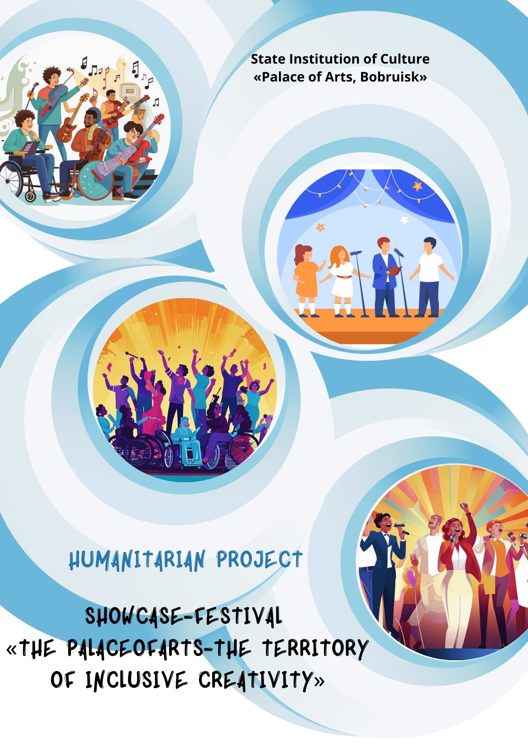
Application for financing a creative project

1 | Name of the project | Showcase-festival «The Palace of Arts – the territory of inclusivecreativity» (Showcase Festival is a cultural and entertainment event where beginner talents, unknown to the general public, perform in order to attract the attention of the media and representatives of business structures).
2 | Name of company | State Institution of Culture «Palace of Arts, Bobruisk» (initiative group)
3 | The physical and legal address of the organization, telephone, fax, e-mail | Republic of Belarus, 213811, Mogilev region, city ​​Bobruisk, st. Ul’yanovskaya,35/31,  tel/fax (0225) 726081, E-mail: dvorezbobrby@mail.ru
4 | Organization Information | State Institution of Culture «Palace of Arts, Bobruisk» is the largest center for the organization of cultural and leisure activities and amateur creativity in Bobruisk. This is a leading cultural institution in organizing and conducting significant cultural events of the city.  The main activities of the State Institution of Culture «Palace of Arts, Bobruisk» are:  - coordination and improvement of sociocultural activities of the city's cultural institutions;  - development of amateur art creativity support of amateur associations of interest clubs and other similar groups;  - rehabilitation of people with disabilities through the organization and conduct of cultural events, as well as providing conditions for an independent, independent lifestyle, participation in all spheres of society;  - preservation and development of art crafts and crafts;  - preservation and development of folk family cultural traditions;  - holding entertainment events, holidays, festivals, competitions, gala concerts, festivities, exhibitions, fairs, and other creative events.
5 | Head of the organization | Zaitsava Tatsiana Vladimirovna
6 | Project manager | Chernaya Natalya Ivanovna
7 | Previous assistance received from other foreign sources | no
8 | Amount Required | 3,730.0 BYN (2,000.0 USD)
9 | Co-financing | 373.0 BYN (200.0 USD)
10 | Project Geography | city ​​Bobruisk
11 | Project term | 1 year
12 | Project target group | People with disabilities  Children (teenagers)  Seniorcitizens  Youngpeople
13 | Objective of the project | Creation of an inclusive creative space on the basis of the State Institution of Culture «Palace of Arts, Bobruisk» to provide opportunities for people with disabilities to reveal their creative abilities.
14 | Project tasks | 1. Attract people with disabilities to participate in the cultural life of the city of Bobruisk  2. Eliminate the barriers between disabled and non-disabled  3. To create conditions for unimpeded access of disabled people to cultural services  4. Promote the development of creativity in people with disabilities
15 | Detailed description of the project activities in accordance with the tasks | SHOWCASE-FESTIVAL  HELD IN THREE STAGES:  Stage 1-Preparatory (September)  It provides for conducting information and advertising activities, an organizational meeting of project participants, introducing leaders of creative groups and distributing participants among creative groups  Stage 2-Training in creative groups  (October, November)  1. «HANDMADEWORKSHOP» - organization of creative classes in decorative and applied arts (at the end of the group’s work, a competition is held for the best handmadework and an exhibition of creative works, stage 3).  2. «WITHOUT BARRIER»-creative lessons in dance (at the end of the group’s work, it is planned to participate in a concert program, stage 3).  3. «LIVE AND SING» - creative lessons in vocals (at the end of the work of the group, participation in the concert program is planned, stage 3).  4. «WE ARE EQUAL» - creative classes in theatrical skills (at the end of the group’s work, participation in the concert program is planned, stage 3).  5. «CREATING TOGETHER» - creative classes in the visual arts (at the end of the group’s work, an exhibition of creative works is held, stage 3).  6. «ECOMODA» - creative classes on developing a collection of fashionable clothes from improvised materials (at the end of the group’s work, an inclusive fashion show is provided as part of the concert program, stage 3).  Stage 3 (2 days) - Final (December)  1 day:  - competition for the best work handmade;  - «YOU CAN EVERYTHING!» - inclusive fitness marathon in flash mob format;  - rehearsals of the participants of the concert program, as part of the inclusive talent fair «Under the constellation of good»  2 day:  - an exhibition of creative works following the results of the work of the «HANDMADEWORKSHOP» groups and«CREATING TOGETHER»;  - holding an inclusive talent fair «Under the constellation of good», in the framework of which a concert with participation of numbers prepared according to the results of work in creative groups is provided;  - awarding of the winners of the competition and project participants.
16 | Justification of the social significance of the project | In our region, sufficient attention is paid to this population group, but it focuses mainly on social adaptation: medical care, a barrier-free environment, benefits, etc. The unresolved issue of the psycho-emotional state of people with disabilities, the organization of their leisure and implementation in the cultural life of the city.  As practice shows, people with disabilities are very rarely invited to participate in city events. People of this demographic group can show their potential only at events organized by them separately. Showcase-festival «ThePalaceofArts–theterritoryofinclusivecreativity» will help to solve a number of acutely social problems of people with disabilities in our region:  1. Eliminate the barriers between disabled and non-disabled;  2. Provides access for people with disabilities to the services and cultural facilities of the city;  3. It will help people with disabilities to adapt in socio-cultural life;  4. Realizes the creative potential of people with disabilities;  5. Will involve people with disabilities in the cultural life of the city.  The project Showcase-festival «The Palace of Arts - the territory of inclusive creativity» is a mutually beneficial cooperation with disabilities and with non-disabled because working as a team people without disabilities will be able to understand the problems of people with disabilities, learn goodness and tolerance.  Everyone can participate in this project, even people with disabilities from other regions.  The project is to transfer the festival of creativity of people with disabilities into an inclusive festival, the participants of which will be teams consisting of people with disabilities and without them, and acting on the basis of the principles of equality of creative opportunities. This format of the project will become a good connection between people with disabilities and people without disabilities, which will allow people with different social adaptations to communicate and will help in resolving issues of improving the psycho-emotional state of people with disabilities and identifying their creative abilities.  At the end of the project, a special Internet platform for creative people with disabilities will be created. On the basis of the platform, all festival participants will be able to continue communication after the completion of the project, share creative ideas, create new joint numbers for future performances. Participants will also be able to ask questions online and make suggestions for future inclusive events.  The festival will be able to attend more than 1000 spectators.  Thus, people with disabilities, through participation in the project, realize their creative potential, find new friends, exchange experiences and accumulate positive emotions.
17 | The activity after the end of the project | PROJECT RESULT  Stimulating people with disabilities to further development and creative activity, introducing project participants to the socio-cultural world of the region, dispelling myths about a lack of talent among people with disabilities.  DEVELOPMENT PROSPECTS.  1. Annual organization and holdingShowcase-festival «The Palace of Arts - the territory of inclusive creativity».  2. Expansion of the creative directions of the project.  3. Formation of a barrier-free environment in the cultural sphere of city life.  4. Public attention of the city on the creative abilities of people with disabilities in various fields of art.  5. Implementation and development of inclusive forms of work in cultural institutions of the city and regions.
18 | Expensesproject | Expenditure | Amountrequested
18 | Expensesproject | Stationery | 150.0 BYN
18 | Expensesproject | Printedproducts | 350.0 BYN
18 | Expensesproject | Consumables for organizing the work of creative groups | 1,000.0 BYN
18 | Expensesproject | Souvenirs | 500.0 BYN
18 | Expensesproject | Hairdresser and makeup artist for a gala concert | 500.0 BYN
18 | Expensesproject | Nutrition | 400.0 BYN
18 | Expensesproject | Fare | 300.0 BYN
18 | Expensesproject | Paymentforaccommodation | 530.0 BYN
18 | Expensesproject | Total: | 3,730.0 BYN  2,000.0 USD
19 | Our contribution | 1. StateInstitutionofCulture «PalaceofArts, Bobruisk» (auditorium - 920 seats, a disco hall, an exhibition hall, a lobby on the 1st and 2nd floors, dance classes, vocal studios).  2. Heads of artistic groups in areas of activity.  3. Office equipment.  4. Projector and screen.  5. LED screen.  6. Sound amplification and lighting equipment.

